Лабораторная работа № 4 (12 часов)

Создание SQL-запросов в MySQL

Цель работы: Получить практические навыки в создании SQL-запросов к MySQL-SERVER 8 и выполнения их в среде phpMyAdmin.

Задача 1. Разобраться со схемой базы данных информационной системы организации по оптовой торговле, которая представлена на следующем рисунке.

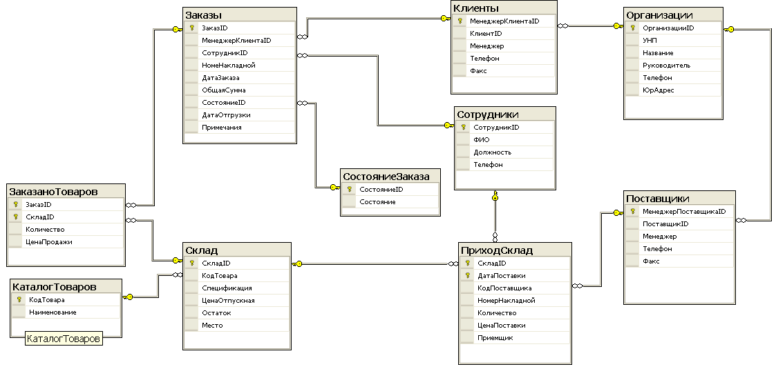
Общие сведения. Схема отображает информационную структуру информационной системы по оптовой торговле разнородными товарами.
Таблица «Организации» используется для хранения общих данных обо всех организациях, с которыми осуществляется взаимодействие торговой фирмы.
Таблица «Клиенты» используется для хранения данных о менеджерах, которые от имени организации покупают товары у торговой фирмы.
Таблица «Заказы» хранит данные о заказах сформированных для клиентов и их состоянии (оформлен, оплачен, отгружен и т.д.)
Таблица «СостояниеЗаказа» является справочником и хранит описание возможных состояний заказа (оформлен, оплачен, отгружен и т.д.).
Таблица «СоставЗаказа» описывает включение товаров, поступивших на склад в заказы, указывая их количество и цену.
Таблица «Склад» хранит данные о товарах, поступавших на склад.
Таблица «Поставщики» используется для хранения данных о менеджерах, которые от имени организации поставляли товары на склад торговой фирмы.

Таблица «КаталогТоваров» является справочником товаров и хранит описание наименований товаров.
Таблица «ПриходСклад» хранит данные о поступления товаров на склад торговой фирмы, в соответствии с их кодами на складе.

Таблица «Сотрудники» хранит данные о работниках торговой фирмы, которые выполняют оформление и ведение заказов, принимают на склад товар и несут за него ответственность.

Первичные ключи в таблицах выделены значком .

В базу данных занесены некоторые данные для того, чтобы проводить тестирование правильности выполнения запросов. Изменение этих данных не допускается!

Задача 2. Изучить принцип создания SQL-запрос в phpMyAdmin.

Все SQL-запросы к SQL Server в SSMS выполняются в редакторе запросов. Редактор запросов представляет собой инструментальное средство, которое позволяет написать и исполнить SQL код, начиная с описания объектов и команд манипулирования данными и заканчивая полными задачами, такими как резервное копирование данных. Редактор запросов относится к типу текстового редактора свободного формата (free-form text editor), который позволяет набирать все, что необходимо.
Вызов редактора запросов выполняется по кнопке «SQL» на стандартной панели (см. рис. ниже).

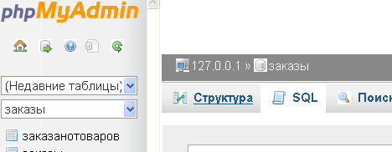
Кнопка вызова редактора запросов

Задание 2.
Создайте запрос на выборку данных о неотгруженных заказах (т.е. о заказах, дата отгрузки которых отсутствует).
Для этого
- Нажмите на панели инструментов редактора запросов кнопку «SQL»
- В открывшемся окне редактора запросов наберите следующий оператор:

SELECT ЗаказID, Дата Заказа, Общая Сумма
FROM Заказы
WHERE ДатаОтгрузки IS NULL

- Для получения результата выполнения нажмите кнопку OK на панели редактора запросов.
- Результат выполнения будет отображен в окне результатов, которое откроется внизу автоматически. Если в запросе будут ошибки, то в закладки Messages этого окна будет выдано соответствующее сообщение об ошибке и её месте в тесте запроса, примерно, как на следующем рисунке.
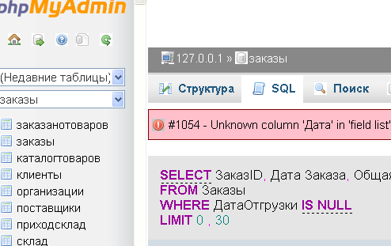
Окно результатов, закладка Сообщений

Текст запроса в окне редактирования
Характеристика ошибки

В данном случае ошибки связаны с неправильным написанием имен столбцов в таблице Заказы. Для исправления ошибок уберите пробелы во втором и третьем выводимых полях, т.е. они должны быть следующими: ДатаЗаказа и ОбщаяСумма. Повторно выполните запрос, Если в запросе не будет других ошибок, то в окне результатов выполнения SQL- запросов вы получите результат выполнения запроса, примерно, как на следующем рисунке.

Окно результатов содержит две закладки: Results – результаты выполнения, Messages- служебные сообщения сервера. Представление результатов выполнения может быть изменено настройками редактора запросов. Для этого можно использовать кнопки панели инструментов редактора (см. рис. выше).

Особенности работы в редакторе запросов:
- ключевые слова SQL-команд и стандартные константы выделяются цветом;
- границы SQL-операторов обозначаются специальным маркером, позволяющим скрывать детали оператора, оставляя только одну строку SQL-операторов;
- при создании запросов на выборку можно воспользоваться конструктором представлений (View Designer), позволяющим описать запрос, создавая диаграмму подсхемы используемых таблиц баз данных и табличного описания выводимых полей, условий отбора записей, группировки и сортировки данных.

Задание 3.
Самостоятельно создайте и выполните ниже приведенные запросы на выборку данных, используя конструктор запросов после того, как получите правильный результат без него.

Задания по запросам на выборку данных из БД «Заказы» MySQL Server

******* 3 запросы с группировкой*******
  - Определить количества заказов в базе данных.
  - Выполнить расчет количества позиций и общую стоимость товаров входящих в заказ, зарегистрированный под кодом номер 5.
  - Выполнить расчет количества поставленного на склад товара с кодом 4 менеджером поставщика с кодом 3.
  - Выполнить расчет общей стоимости поставленной продукции в феврале 2016г. менеджерами поставщика.
  - Получить количество типов мониторов, имеющихся в наличии на складе.
  - Выполнить расчет количества заказов, которые обслуживали сотрудники фирмы в 2016г.
  - Вывести количество заказов, сделанных всеми менеджерами клиентов, отсортированными в алфавитном порядке по менеджеру.
  - Вывести наименования товаров на складе, остатки которых меньше 500.
  - Вывести список менеджеров клиентов общая сумма заказов, которых составила 10000 и более денежных единиц.

